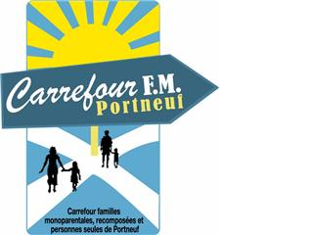
Rendez-vous actifs

Été 2021
(un mardi sur deux, de 13h30 à 15h30)

Dates | Activités***
6 juillet  (11 à 14h30)  20 juillet | Pique-nique au Centre de plein air Dansereau,  Pont-Rouge  Visite des jardins du Grand Duc, St-Raymond
3 août  17 août  31 août | Marche à la Station touristique Duchesnay,  Ste-Catherine-de-la-Jacques-Cartier  Marche au parc Riverain, St-Raymond  Mini-Putt, Donnacona
14 septembre  28 septembre | Promenade à la Chute à l’Ours, St-Léonard  Autocueillette « Délices d’automne » à L’Arc-en-ciel du Paradis, Cap-Santé
*** L’activité est annulée en cas de forte pluie. Les thèmes peuvent changer sans préavis. ***

Au plaisir de vous y retrouver 😊

759, rue St-Cyrille, Saint-Raymond
418-337-3704 ou 1-888-337-3704 (sans frais)
carrefourfmportneuf@globetrotter.net

www.carrefourfmportneuf.com

